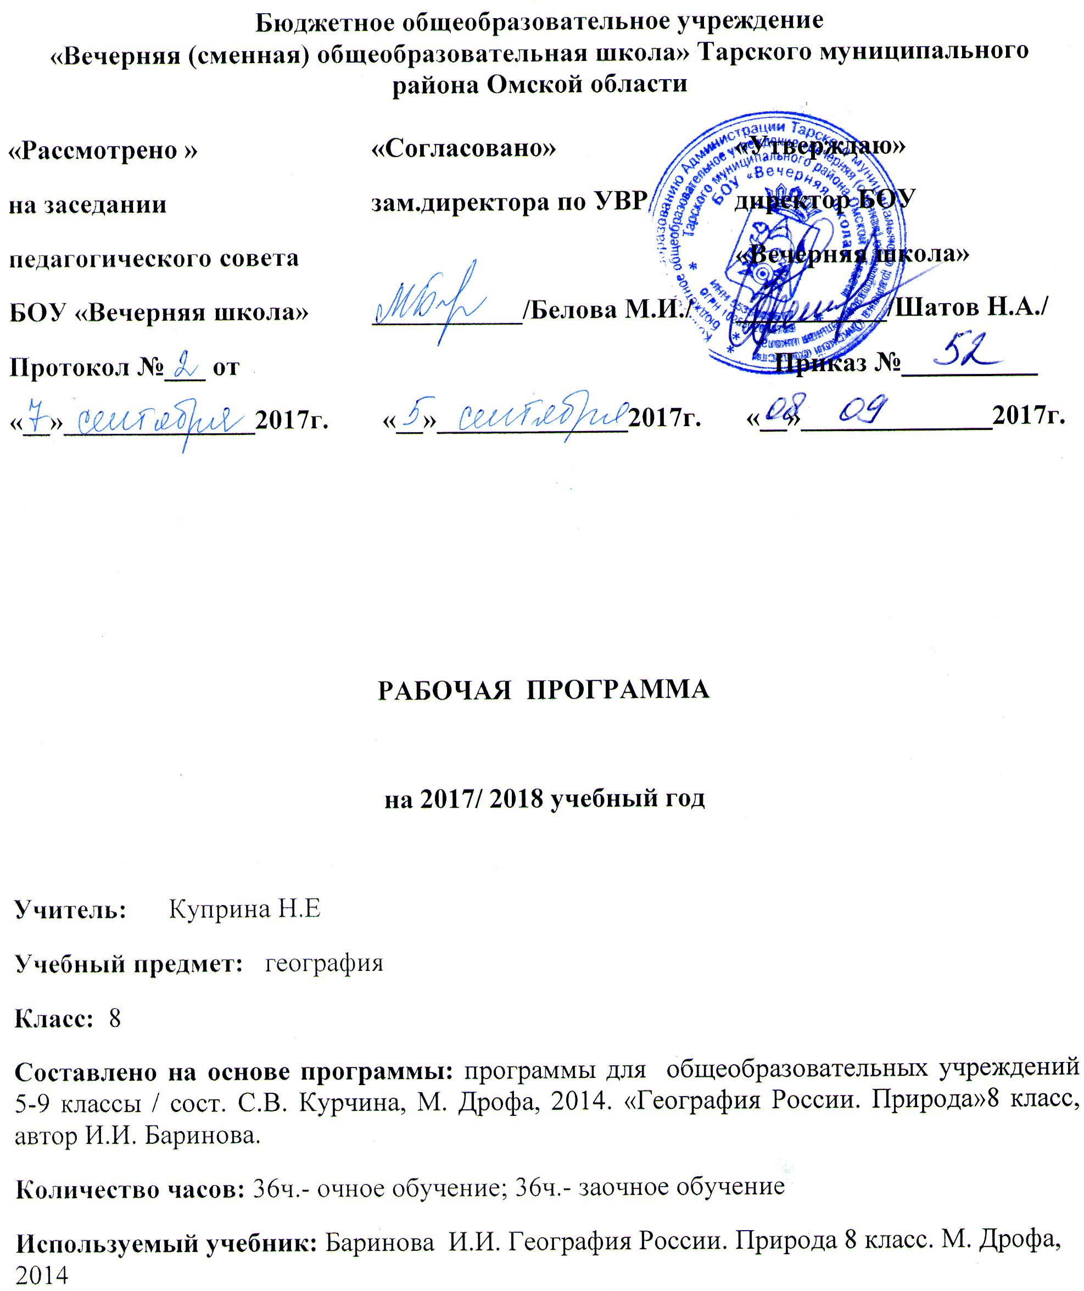

Дополнительная литература:
- И.И.Баринова. География. Природа России. 8 класс – М.: Дрофа, 2008.
- И.И.Баринова, География. Природа России. Рабочая тетрадь к учебнику И.И.Бариновой „География России. Природа.“8 класс – М.: Дрофа, 2008.

Дидактические материалы:
1.В.И.Сиротин. География. Рабочая тетрадь с комплектом контурных карт „География России. Природа“. 8 класс – М.: Дрофа, 2008.
2.Атлас. География России. Природа. 8 класс.
3.Контурные карты. 8 класс – М.: Дрофа, 2008.
4.Мультимедийная программа: География 6-10 класс.

Содержание программы учебного курса

Наша родина на карте мира.
Географическое положение России. Территория и акватория. Государственная территория России. Географическое положение страны, его виды. Особенности географического положения России, его сравнение с географическим положением других государств. Географическое положение России как фактор развития её хозяйства.
Границы России. Государственные границы России, их виды, значение. Морские и сухопутные границы, воздушное пространство и пространство недр, континентальный шельф и экономическая зона Российской Федерации. Россия на карте часовых поясов. Местное, поясное, декретное, летнее время: роль в хозяйстве и жизни людей. Определение поясного времени для разных городов России.
История освоения и изучения территории России. Формирование и освоение государственной территории России. Выявление изменений границ страны на разных исторических этапах.
Раздел 1. Особенности природы и природные ресурсы России.
Рельеф, геологическое строение и минеральные ресурсы.
Природные условия и природные ресурсы. Природно-ресурсный капитал и экологический потенциал России. Оценка и проблемы рационального использования природных ресурсов. Основные ресурсные базы. Группировка отраслей по их связи с природными ресурсами. Сравнение природно- ресурсного капитала различных районов России.
Основные этапы формирования земной коры на территории России. Особенности геологического строения России: основные тектонические структуры. Основные формы рельефа и особенности их распространения на территории России. Выявление зависимости между тектоническим строением, рельефом и размещением основных групп полезных ископаемых.
Влияние внутренних и внешних процессов на формирование рельефа. Современные процессы, формирующие рельеф. Области современного горообразования, землетрясений и вулканизма. Древнее и современное оледенения. Стихийные природные явления. Минеральные ресурсы страны и проблемы их рационального использования. Изменение рельефа под влиянием деятельности человека. Изучение закономерностей формирования рельефа и его современного развития на примере своего региона и своей местности.
Климат и климатические ресурсы. Факторы, определяющие климат России: влияние географической широты, подстилающей поверхности, циркуляции воздушных масс. Определение по картам закономерностей распределения солнечной радиации, средних температур января и июля, годового количества осадков, испаряемости по территории страны. Климатические пояса и типы климатов России. Определение по синоптической карте особенностей погоды для различных пунктов. Составление прогноза погоды.
Изменение климата под влиянием естественных факторов. Влияние климата на быт человека, его жилище, одежду, способы передвижения, здоровье. Способы адаптации человека к разнообразным климатическим условиям на территории страны. Климат и хозяйственная деятельность людей. Оценка основных климатических показателей одного из регионов страны для характеристики условий жизни и хозяйственной деятельности населения.
Опасные и неблагоприятные климатические явления. Методы изучения и прогнозирования климатических явлений. Определение особенностей климата своего региона.
Внутренние воды и водные ресурсы. Виды вод суши на территории страны. Распределение рек по бассейнам океанов. Главные речные системы России. Выявление зависимости между режимом, характером течения рек, рельефом и климатом. Характеристика крупнейших рек страны. Опасные явления, связанные с водами (паводки, наводнения, лавины, сели), их предупреждение. Роль рек в жизни населения и развитии хозяйства России. Составление характеристики одной из рек с использованием тематических карт и климат грамм, определение возможностей её хозяйственного использования.
Крупнейшие озёра, их происхождение. Болота. Подземные воды. Ледники. Многолетняя мерзлота. Объяснение закономерностей размещения разных видов вод суши и связанных с ними опасных природных явлений на территории страны.
Неравномерность распределения водных ресурсов. Рост их потребления и загрязнения. Пути сохранения качества водных ресурсов. Оценка обеспеченности водными ресурсами крупных регионов России. Внутренние воды и водные ресурсы своего региона и своей местности.
Почва и почвенные ресурсы.
Почва — особый компонент природы. Факторы образования почв. Основные типы почв, их свойства, различия в плодородии. Размещение основных типов почв на территории России. Почва — национальное богатство. Почвенные ресурсы России. Изменение почв в ходе их хозяйственного использования. Меры по сохранению плодородия почв: мелиорация земель, борьба с эрозией почв и их загрязнением. Знакомство с образцами почв своей местности, выявление их свойств и особенностей хозяйственного использования.
Растительный и животный мир. Биологические ресурсы. Растительный и животный мир России: видовое разнообразие, факторы, его определяющие. Составление прогноза изменений растительного и животного мира при заданных условиях изменения других компонентов природного комплекса. Биологические ресурсы, их рациональное использование. Меры по охране растительного и животного мира. Растительный и животный мир своего региона и своей местности.
Раздел 2. Природные комплексы России.
Природное районирование.
Разнообразие природных комплексов России. Моря как крупные природные комплексы. Природные зоны России. Высотная поясность.
Природа регионов России.
Восточно-Европейская (Русская) равнина. Кавказ самые высокие горы России. Урал-«Каменный пояс Русской земли». Западно-Сибирская равнина. Восточная Сибирь: величие и суровость природы. Дальни Восток- край контрастов.
Раздел 3. Человек и природа.
Влияние природных условий на жизнь и здоровье человека. Воздействие человека на природу. Рациональное природопользование. Россия на экологической карте. Экология и здоровье человека. География для природы и общества.

Планируемые результаты изучения курса «География 8 класс».

Особенности географического положения России
Выпускник научится
•различать принципы выделения государственной территории и исключительной
экономической зоны России и устанавливать соотношения между ними;
•оценивать воздействие географического положения России и ее отдельных
частей на особенности природы, жизнь и хозяйственную деятельность населения;
•использовать знания о мировом, поясном, декретном, летнем и зимнем времени
для решения практико- ориентированных задач по определению различий в поясном
времени территорий с контекстом из реальной жизни.
Выпускник получит возможность научиться:
•оценивать возможные в будущем изменения географического положения
России, обусловленные мировыми геодемографическими, геополитическими и
геоэкономическими процессами, а также развитием глобальной коммуникационной
системы.
Природа России
Выпускник научится:
•различать географические процессы и явления, определяющие особенности
природы страны и отдельных регионов;
•сравнивать особенности природы отдельных регионов страны;
•оценивать особенности взаимодействия природы и общества в пределах отдельных территорий;
•описывать положение на карте и взаиморасположение географических объектов;
•объяснять особенности компонентов природы отдельных частей страны;
•оценивать природные условия и обеспеченность природными ресурсами отдельных территорий России;
•создавать собственные тексты и устные сообщения об особенностях компонентов природы России на основе нескольких источников информации,
сопровождать выступление презентацией.
Выпускник получит возможность научиться:
•оценивать возможные последствия изменений климата отдельных территорий
страны, связанных с глобальными изменениями климата;
•делать прогнозы трансформации географических систем и комплексов в
результате изменения их компонентов.

Тематический план учебного курса

№ | Наименование разделов и тем | Всего часов | По программе
1. | Наша родина на карте мира. | 5 | 6
2 | Раздел 1. Особенности природы природные ресурсы России. | 26 | 18
3 | Раздел II. Природные комплексы России | 25 | 36
4 | Раздел III. Человек и природа. | 16 | 6
 | Итого: | 72 | 66 (резерв 4 ч)

Рассмотрено» «Согласовано» «Утверждаю»
на заседании педагогического совета зам. директора по УВР Директор БОУ «Вечерняя школа»
БОУ «Вечерняя школа» _________/____Белова М.И./ __________/___Шатов Н.А. /
Протокол № от «___»____________2017г. «__»____________2017г. «____»___________2017г. Приказ № _______________

Календарно – тематическое планирование
на 2017/ 2018 учебный год
Учитель: Куприна Н.Е.
Образовательная область: естествознание
Учебный предмет: география
Класс: 8
Количество часов в неделю: 2
Всего за год:: 36ч.- очное обучение; 36ч.- заочное обучение
Планирование составлено на основе программы: программы для общеобразовательных учреждений 5-9 классы / сост. С.В.Курчина, М. Дрофа, 2014. «География России. Природа»8 класс, автор И.И. Баринова.
Используемый учебник: Баринова И.И. География России. Природа 8 класс. М. Дрофа, 2014

Дополнительная литература:
1.И.И.Баринова. География. Природа России. 8 класс – М.: Дрофа, 2008.
2.И.И.Баринова, География. Природа России. Рабочая тетрадь к учебнику3.И.И.Бариновой „География России. Природа.“8 класс – М.: Дрофа, 2008.
Дидактические материалы:
1.В.И.Сиротин. География. Рабочая тетрадь с комплектом контурных карт „География России. Природа“. 8 класс – М.: Дрофа, 2008.
2.Атлас. География России. Природа. 8 класс.
3.Контурные карты. 8 класс – М.: Дрофа, 2008.
4.Мультимедийная программа: География 6-10 класс.

Вид контроля | 1 полугодие | 2 полугодие | Год
Контрольные работы | 4 | 2 | 6
Зачёты | 2 | 2 | 4
Практические работы | 10 | 5 | 15
Промежуточная аттестация  Итоговое тестирование | - | 1 | 1

№ урока | Тема урока | Домашнее задание | Дата проведения урока (планируемая) | Дата проведения урока (фактическая)
 | Наша родина на карте мира. |  | з/о
1 | Что изучает физическая география России. Географическое положение России. | П.1
2 | Практическая работа №1: Характеристика географического положения России. Сравнение ГП России с ГП других стран. |  | з/о
3 | Моря, омывающие берега России. | П.2
4 | Россия на карте часовых поясов. Практическая работа №2: Определение поясного времени для разных пунктов России. | П.3 | з/о
5 | Как осваивали и изучали территорию России. | П.4
6 | Как осваивали и изучали территорию России | П.5 | з/о
 | Раздел 1 Особенности природы и природные ресурсы.
 | Тема 1. Рельеф, геологическое строение и полезные ископаемые
7 | Особенности рельефа России. | П.5 | з/о
8 | Геологическое летоисчисление. Геологическая карта. | П.6 | з/о
9 | Минеральные ресурсы России.
10 | Практическая работа №3: определить по карте закономерности распределения солнечной радиации, радиационного баланса. | П.7 | з/о
11 | Развитие форм рельефа. | П.8
12 | Контрольная работа по теме: Рельеф, геологическое строение и полезные ископаемые. | Прочитать п.9
 | Тема 2. Климат и климатические ресурсы.
13 | От чего зависит климат нашей страны. Атмосферные фронты. Циклоны и антициклоны. | П.9 | з/о
14 | Распределение в России основных элементов климата. | П.10
15 | Разнообразие климата России. | П.11 | з/о
16 | Практическая работа №4: Характеристика климатических областей с точки зрения условий жизни и хозяйственной деятельности людей. | П.11
17 | Зависимость человека от климата. Практическая работа №5: Оценка влияния климатических условий на географию сельскохозяйственных культур. | П.12.
18 | Контрольная работа по теме: Климат и климатические ресурсы. |  | з/о
19 | Зачет №1 по теме: «Особенности природы России. Природные ресурсы» |  | з/о
 | Тема 3. Внутренние воды и водные ресурсы.
20 | Разнообразие внутренних вод России. Реки. | П.13.
21 | Озера, болота, подземные воды, ледники, многолетняя мерзлота. | П.14 | з/о
22 | Водные ресурсы. Роль воды в жизни человека. | П.15
23 | Обобщающий урок по теме «Внутренние воды и водные ресурсы»
 | Тема 4. Почва и почвенные ресурсы.
24 | Образования почв и их разнообразие. | П.16 | з/о
25 | Закономерности распространения почв. Почвенные ресурсы России. | П.17.
26 | Практическая работа №6: Анализ почвенного профиля и описание условий его формирования. | П.18.
27 | Почвенные ресурсы России. | П.19.
 | Тема 5. Растительный и животный мир. Биологические ресурсы.
28 | Растительный и животный мир России. Практическая работа 7. Составление прогноза изменений растительного и животного мира при изменении других компонентов природного комплекса. | П.20. | з/о
29 | Биологические ресурсы. Охрана растительного и животного мира. | П.21. | з/о
30 | Практическая работа 8. Определение роли ООПТ в сохранении природы России.
31 | Природно-ресурсный потенциал России. | П.22 | з/о
32 | Контрольная работа по теме «Общая характеристика природы России»
33 | Зачет №2 по теме: «Внутренние воды и водные ресурсы. Почва и почвенные ресурсы » |  | з/о
 | Раздел №2 Природные комплексы России
 | Тема 1. Природное районирование.
32 | Разнообразия природных комплексов России. Моря как крупные природные комплексы. | П. 23. П. 24. | з/о
33 | Природные зоны России. Разнообразие лесов России. | П. 25. П. 26. | з/о
34 | Безлесные зоны на юге России. Практическая работа №9: Сравнительная характеристика двух природных зон России. Практическая работа 10. Объяснение принципов выделения крупных природных регионов на территории России. | П. 27.
35 | Высотная поясность. | П. 28.
36 | Контрольная работа по теме «Растительный и животный мир. Биологические ресурсы».
 | Тема 2. Природа регионов России.
37 | Русская (Восточно-Европейская) равнина. | П. 29. | з/о
38 | Природные комплексы Русской равнины. Памятники природы. | П. 30. П. 31.
39 | Природные ресурсы Русской равнины и их рациональное использование. | П. 32. | з/о
40 | Кавказ-молодые и высокие горы России. | П.33.
41 | Особенности природы высокогорий. | П.34. | з/о
42 | Природные комплексы Северного Кавказа, их влияние на жизнь и хозяйственную деятельность человека. | П. 35.
43 | Урал - каменный пояс земли русской | П.36. | з/о
44 | Природные ресурсы Урала. Своеобразие природы Урала. | П.37. П.38.
45 | Природные уникумы Урала. Экологические проблемы.западно-Сибирская равнина: особенности природы. | П.39.
46 | Контрольная работа по теме: Природное районирование.
47 | Зачет №3 по теме: «Растительный и животный мир России. Русская равнина. Кавказ. Урал» |  | з/о
48 | Западно - Сибирская низменность или равнина. Особенности природы. | П.40. П.41. | з/о
49 | Природные ресурсы Западно - Сибирской равнины и условия их освоения. | П.42.
50 | Климат Восточной Сибири. Природные районы Восточной Сибири. | П.43. П.44. | з/о
51 | Горы Южной Сибири. Байкал-жемчужина Сибири. | П.45. П.46.
52 | Природные комплексы и природные ресурсы Дальнего Востока. | П.47. | з/о
53 | Дальний Восток: край контрастов | П. 48.
54 | Дальний Восток: край контрастов. Природные комплексы и природные ресурсы Дальнего Востока. | П.49. | з/о
55 | ПРИРОДНЫЕ УНИКУМЫ Дальнего Востока. Природные ресурсы Дальнего Востока, освоение их человеком. | П.50. П.51. | з/о
56 | Обобщение знаний по разделу «Природные комплексы России».
57 | Практическая работа 11. Оценка природных условий и ресурсов одного из регионов России.
58 | Практическая работа 12. Характеристика взаимодействия природы и общества на примере одного из природных регионов.
 | Раздел 3 Человек и природа
 | Тема 1. Человек и природа.
59 | Влияние природных условий на жизнь и здоровье человека. | П.52. | з/о
60 | Практическая работа 13. Сравнительная характеристика природных условий и ресурсов двух регионов России.
61 | Воздействие человека на природу. | П.53.
62 | Рациональное природопользование. | П.54. | з/о
63 | Практическая работа 14. Составление карты «Природные уникумы России».
64 | Россия на экологической карте мира. | П.55.
65 | Практическая работа№15: Характеристика взаимодействия природы и общества на примере одного из природных регионов. |  | з/о
66 | Экология и здоровье человека. | П.56.
67 | География для природы и общества. |  | з/о
68 | Обобщающий урок на тему «Человек и природа»
69 | Контрольная работа: Человек и природа.
70 | Зачет №4 по теме: «Человек и природа» |  | з/о
71 | Промежуточная аттестация: «Итоговое тестирование»
72 | Заключительный урок. |  | з/о

Контрольно-измерительный материал
№ урока | Вид работы | По теме
1 ПОЛУГОДИЕ
12 | Контрольная работа по теме: Рельеф, геологическое строение и полезные ископаемые. | Рельеф, геологическое строение и полезные ископаемые.
18 | Контрольная работа по теме: Климат и климатические ресурсы. | Рельеф, геологическое строение и полезные ископаемые.
19 | Зачет № 1 по теме: «Особенности природы России. Природные ресурсы» | Особенности природы России. Природные ресурсы
32 | Контрольная работа по теме: «Общая характеристика природы России» | Общая характеристика природы России
33 | Зачет №2 по теме: «Внутренние воды и водные ресурсы. Почва и почвенные ресурсы» | Особенности природы России. Природные ресурсы
36 | Контрольная работа по теме: «Растительный и животный мир. Биологические ресурсы» | Особенности природы России. Природные ресурсы
II ПОЛУГОДИЕ
46 | Контрольная работа по теме: «Природное районирование» | Природные комплексы России
47 | Зачет №3 по теме: «Растительный и животный мир России. Русская равнина. Кавказ. Урал» | Природные комплексы России
47 | Контрольная работа по теме: «Природа регионов России» | Природные комплексы России
69 | Контрольная работа по теме: Человек и природа. | Человек и природа
70 | Зачет № 4 по теме: «Человек и природа» | Человек и природа
71 | Промежуточная аттестация | Итоговое тестирование

Лист коррекции и внесения изменений
УТВЕРЖДАЮ
Директор школы
___________/Н.А. Шатов/
«___»________20___ г.

Класс | № урока | Тема урока | Причины

